
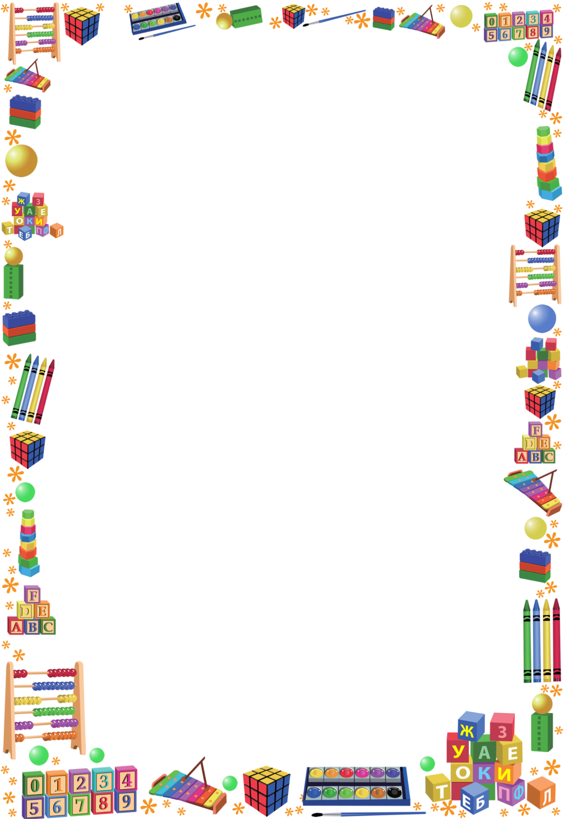
УВАЖАЕМЫЕ ДЕТИ И ИХ РОДИТЕЛИ!
«Академия дошколят»
ГАПОУ «Мензелинский педагогический колледж им. М.Джалиля»
28 сентября начинает свою работу.

Проводится дополнительный набор:
-Дорожка к школе (занятия по подготовке ребенка к школе )
-Английский язык “Funny English” (занятия для детей дошкольного возраста)
- Английский язык (занятия для учеников 1 класса)
-Татарский язык «Бәләкәч»
-Психолого-педагогическое сопровождение детей и их родителей (психолог Нуретдинова Г.А.)
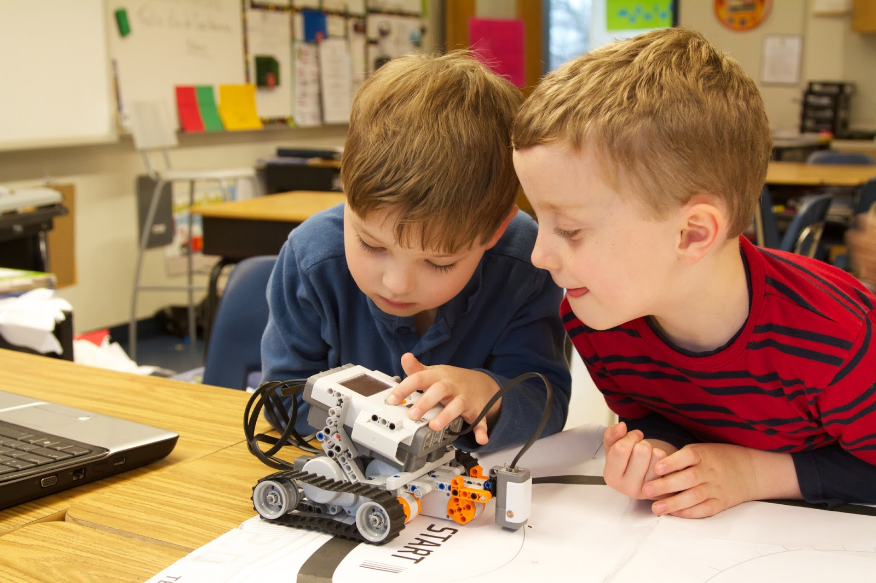 | - RoboLab (занятия по проектированию, моделированию и робототехнике)  - Ментальная арифметика (программа развития умственных и творческих способностей, основанная на системе устного счета. Освоив её, ребёнок сможет решать арифметические задачи в уме)

Вас ждут профессиональные педагоги
и индивидуальный подход!
Наш адрес: г. Мензелинск, ул. М.Джалиля, д. 18
Тел.: 3-21-36, 89276766598

